Паспорт творческого проекта «Разноцветная неделя» для детей средней группы детского сада
Автор проекта: воспитатель I квалификационной категории Пашкова Светлана Сергеевна, МБДОУ «Ергачинский детский сад».

Участники проекта:
Дети, родители, воспитатель средней группы.

Тип проекта:
По доминирующей в проекте деятельности: творческий.
По содержанию: обучающий.
По числу участников проекта: групповой (15-21 человек, все желающие).
По времени проведения: краткосрочный (1 неделя).
По характеру контактов: ребенок и семья, в рамках ДОУ.
По профилю знаний: многопредметный.
По характеру участия ребенка в проекте: участник от зарождения идеи до получения результата.

Состав проектной группы:
Руководитель проекта – воспитатель.
Участники - дети и родители средней группы.

Цель проекта:
Закрепление всех цветов и умение находить предметы заданного цвета вокруг себя.

Задачи проекта:
Закреплять знания цветового спектра у детей.
Научить детей рисовать радугу, правильно называть ее цвета.
Учить различать цвета, сопоставлять их с предметами.
Учить детей различать теплые и холодные цвета. Упражнять в умении рассказывать о цвете.
Развивать воображение, умения видеть характерные признаки предметов.
Учить группировать предметы по заданными признакам, учить работать по образцу.
Различение и называние комнатных растений по внешнему виду; выделение отличительных признаков.
Научить группировать предметы по цвету и отдельным цветовым деталям.
Развивать цветовое восприятие, внимание, наблюдательность, расширять знания о материалах, их которых состоят предметы.
Помочь запомнить расположение цветов радуги, развивать речь и словарный запас ребят.

Актуальность проблемы:
Дидактические игры, направленные на сенсорное развитие детей, (в частности, на развитие чувства цвета) обладают большими возможностями: позволяют знакомить детей с качествами и свойствами предметов, в данном случае с цветом.
В процессе разнообразных дидактических игр дети учатся выделять цвет предметов, называть оттенки и цвета, сравнивать предметы по цвету, группировать их по сходству в цвете. Все эти действия развивают и закрепляют знания и представления детей о цвете, способствуют формированию чувства цвета. Дидактические игры, предшествующие изобразительной деятельности, готовят детей к более свободному и точному отражению цветов и оттенков в рисовании, аппликации.
Дети оперируют имеющими знаниями о цвете, которые в ходе игры усваиваются, систематизируются, обогащаются. С помощью игры ребёнок получает новые знания о том или ином цвете. В то же время в процессе игры у детей активизируется цветовой словарь детей.
Проект включает в себя 3 этапа: подготовительный, основной, заключительный.
Этот проект значим для всех его участников:
Дети: получают и закрепляют на практике правила безопасности.
Педагоги: продолжение освоения метода проектирования – метод организации насыщенной детской деятельности, который дает возможность расширять образовательное пространство, придать ему новые формы, эффективно развивать творческое и познавательное мышление дошкольников.
Родители: расширяют возможности сотрудничества со своими детьми, подготавливают материал для обучения своих детей

Предполагаемое распределение ролей в проектной группе:
Воспитатель: организует образовательные ситуации, совместную продуктивную деятельность, консультирование родителей
Дети: участвуют в образовательной и игровой деятельности.
Родители: подготавливают материал для обучения детей, закрепляют полученные детьми знания на практике

Обеспечение проектной деятельности:
Художественная литература.
Бумага для рисования.
Краски, гуашь, кисточки.

Предполагаемый результат проекта:
Дети правильно различают и называют цвета.

Этапы работы над проектом:

Подготовительный этап
Определение темы проекта.
Формулировка цели и определение задач.
Подбор материалов по теме проекта.
Составление плана основного этапа проекта.

Основной этап
Образовательная деятельность по ОО «Художественное творчество» - дидактическая игра «Давайте познакомимся – Я Красный (Оранжевый, Желтый, Зеленый, Голубой, Синий, Фиолетовый)», дидактическая игра «Гусеница», «Найди цвета, которыми нарисован Петушок».
Рассматривание иллюстраций «Что какого цвета».
О.с. «Какой твой цвет любимый».
Образовательная деятельность по ОО «Физическая культура» - дидактическая игра «Разноцветные мячики».
Чтение художественной литературы «Запутанные истории», «Цветик-семицветик».
Образовательная деятельность по ОО «Труд» - дидактическая игра «Из чего сделаны красные предметы».
Образовательная деятельность по ОО «Познание\Экология» - беседа «Любимое комнатное растение», д.и «Угостим фруктами и овошами».
Образовательная деятельность по ОО «Познание\Математика» - д.и «Блоки Дьенеша», «Сложи узор».
Образовательная деятельность по ОО «Безопасность» - п.и. «Светофор».
Работа с родителями – изготовление наглядного материала для детей по теме: «Что у нас какого цвета?».
Дидактическая игра «Найди цвета, которыми нарисован Петушок», «Гусеница».

Заключительный этап
Образовательная деятельность по ОО «Художественное творчество» - рисование радуги.
создание рисунка «Разноцветная палитра».
Составление портфолио проекта.

Промежуточный отчет подготовительного этапа проекта
Первый этап проектирования – подготовительный, за период данного этапа: Данный этап реализовывался в течение трех дней.
Определение темы проекта.
Формулировка цели и определение задач.
Подбор материалов по теме проекта.
Составление плана основного этапа проекта.
Составлен план основного этапа проектирования.

Промежуточный отчет основного этапа проекта
Данный этап реализовывался в течение 1 недели, за истекший срок организовали: (список выполненых мероприятий).

Промежуточный отчет заключительного этапа проекта
Оформление материала в родительском уголке. Составление портфолио проекта.
В заключении хочется отметить, что все поставленные задачи успешно решены, дети и родители приняли активное участие в реализации проекта. Результат достигнут.

Реализация проекта «Разноцветная неделя»

I. Вовлечение в деятельность
Объявление о реализации проекта «Разноцветная неделя».
Понедельник - красный цвет.
Вторник – оранжевый и желтый цвет.
Среда – зеленый цвет.
Четверг – голубой и синий цвет.
Пятница – фиолетовый цвет.

II. Прожитие темы недели
Понедельник
Образовательная деятельность по ОО «Социализация» - дидактическая игра «Давайте познакомимся – Я Красный».
Образовательная деятельность по ОО «Труд» - дидактическая игра «Цветные предметы».
Образовательная деятельность по ОО «Познание\Математика» - дидактическая игра «Блоки Дьенеша» - игры с обручами.
Образовательная деятельность по ОО «Художественное творчество» - рисование «Красный карандаш».
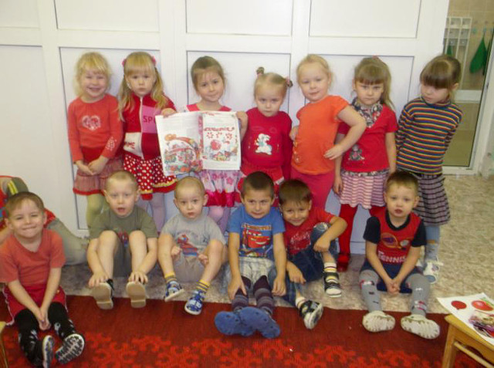
Вторник
Образовательная деятельность по ОО «Социализация» - дидактическая игра «Давайте познакомимся – Я Оранжевый, Желтый».
Рассматривание иллюстраций «Что какого цвета».
Образовательная деятельность по ОО «Познание\Математика» - дидактическая игра «Сложи узор» - желтый коврик.
Образовательная деятельность по ОО «Художественное творчество» - экспериментирование с красками: желтый + красный = оранжевый.
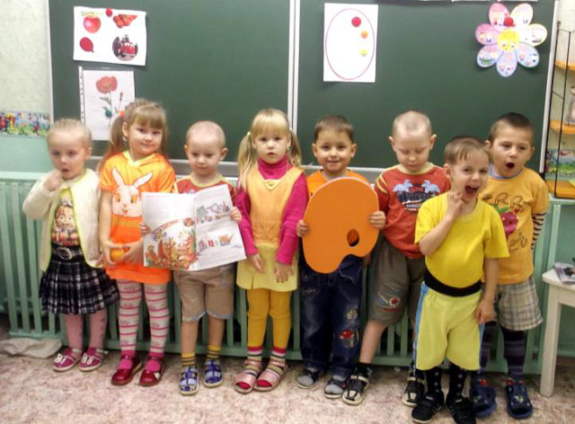
Среда
Образовательная деятельность по ОО «Социализация» - дидактическая игра «Давайте познакомимся – Я Зеленый».
Образовательная деятельность по ОО «Физическая культура» - дидактическая игра «Разноцветные мячики».
Образовательная деятельность по ОО «Безопасность» - подвижная игра «Светофор».
Образовательная деятельность по ОО «Познание\Экология» - беседа «Любимое комнатное растение».
Образовательная деятельность по ОО «Художественное творчество» - лепка «Любимое комнатное растение».
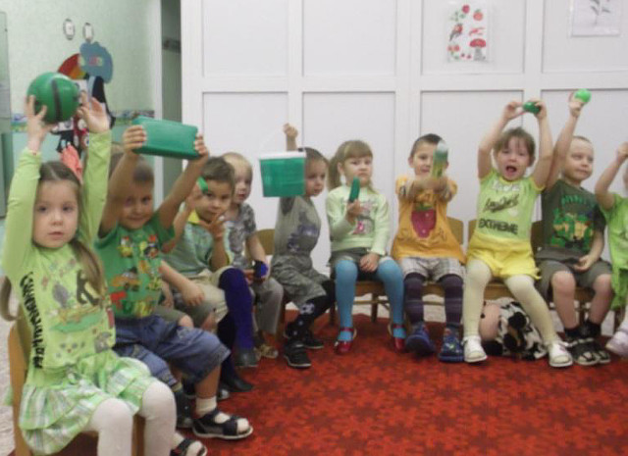
Четверг
Образовательная деятельность по ОО «Социализация» - дидактическая игра «Давайте познакомимся – Я Голубой, Синий».
Образовательная деятельность по ОО «Художественное творчество» - дидактическая игра «Гусеница», «Найди цвета, которыми нарисован Петушок».
Образовательная деятельность по ОО «Чтение художественной литературы» - «Письмо от Незнайки», «Сказка про цвета».
Образовательная деятельность по ОО «Коммуникация» - составление рассказа по картине «Что есть синего цвета».
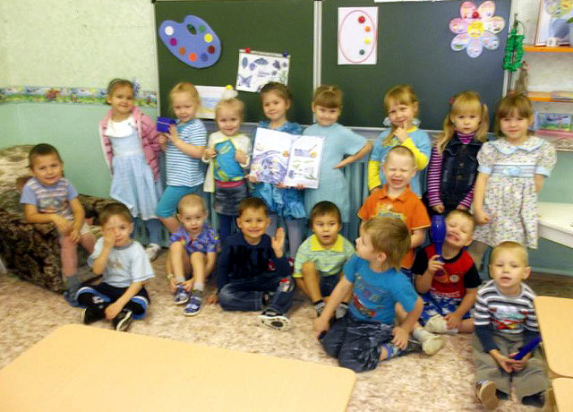
Пятница
Образовательная деятельность по ОО «Социализация» - дидактическая игра «Давайте познакомимся – Я Фиолетовый».
Образовательная деятельность по ОО «Художественное творчество» - рисование красками «Радуга».
Образовательная деятельность по ОО «Познание\Экология» - дидактическая игра «Угостим фруктами и овощами».
Образовательная деятельность по ОО «Чтение художественной литературы» - В. Катаев «Цветик-семицветик» - просмотр мультфильма.
Образовательная деятельность по ОО «Познание\Математика» - «Цветные домики».
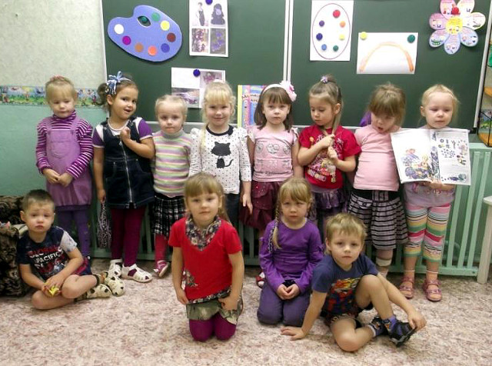

III. Виртуальное прожитие темы
Образовательная деятельность по ОО «Коммуникация» - беседа «Какой цвет любимый».
Создание работы «Разноцветная палитра» (с родителями дома, для оформления выставки на лестничном марше).
Скачать паспорт творческого проекта «Разноцветная неделя» для детей средней группы детского сада

